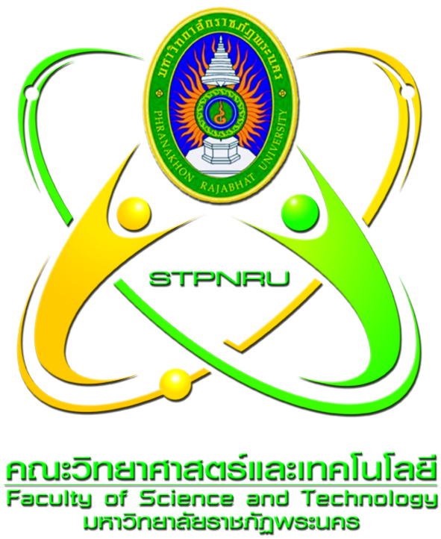
กิจกรรม
“เสวนาถอดประสบการณ์ เล่าขาน การจัดการเรียนรู้สู่คุณภาพบัณฑิต”
ในวันพุธที่ ๒๕ ธันวาคม พ.ศ. ๒๕๕๖ เวลา ๑๓.๐๐-๑๖.๓๐ น.
ณ ห้องประชุมกรุงสยาม ชั้น ๘ อาคารวิทยาศาสตร์และวิทยาศาสตร์ประยุกต์
คณะวิทยาศาสตร์และเทคโนโลยี มหาวิทยาลัยราชภัฏพระนคร
******************************

๑๒.๓๐ – ๑๓.๐๐ น. ลงทะเบียน
๑๓.๐๐ – ๑๓.๑๕ น. พิธีเปิด โดยคณบดีคณะวิทยาศาสตร์และเทคโนโลยี
๑๓.๑๕ – ๑๔.๓๐ น. เสวนาถอดประสบการณ์ เล่าขาน การจัดการเรียนรู้สู่คุณภาพบัณฑิต
โดย รองศาสตราจารย์ ดร. พิชิต ฤทธิ์จรูญ และ
ผู้ช่วยศาสตราจารย์ ดร. กานดา นาคะเวช
๑๔.๓๐ – ๑๔.๔๕ น. พักรับประทานอาหารว่าง
๑๔.๔๕ – ๑๖.๓๐ น. เสวนาถอดประสบการณ์ เล่าขาน การจัดการเรียนรู้สู่คุณภาพบัณฑิต (ต่อ)
โดย รองศาสตราจารย์ ดร. พิชิต ฤทธิ์จรูญ และ
ผู้ช่วยศาสตราจารย์ ดร. กานดา นาคะเวช
๑๖.๓๐ น. ปิดการเสวนา

******************************

